已在电脑上安装好git bash，并且已配置好用户身份。
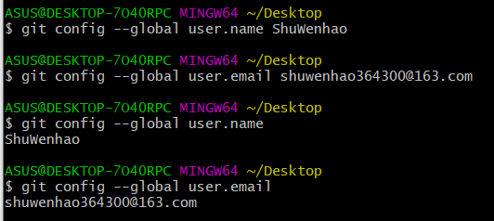
建立一个本地仓库
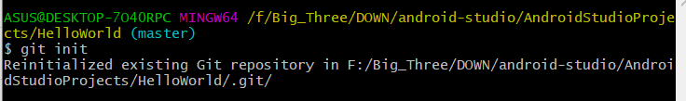

编辑.gitignore 文件（这次是全部都上传，所以没有改动该文件）
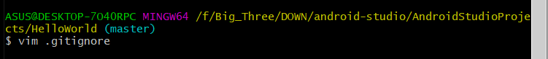

将工程下面的所有文件添加到git本地仓库中

简单描述下这次commit的内容，以便以后查看的时候知道这次commit是做了什么。
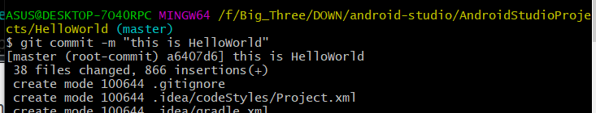

先在GitHub上新建一个 Test 仓库
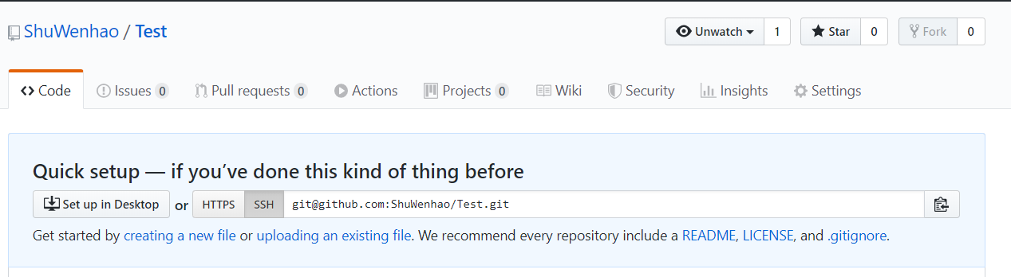

这里提示说远程仓库origin已经存在，是因为我之前已经添加过了。
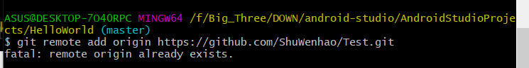

遇到这种情况可以先把这个仓库移除再重新添加。
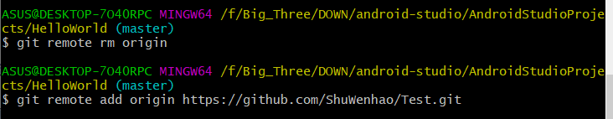
至此远程仓库已经添加好了。
接着我们就要把代码上传到远程仓库了
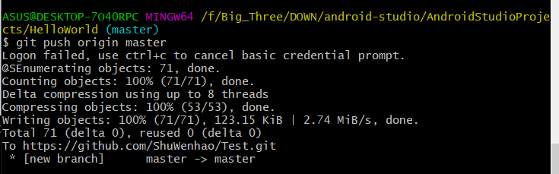

最后我们到github网站上查看一下上传的结果
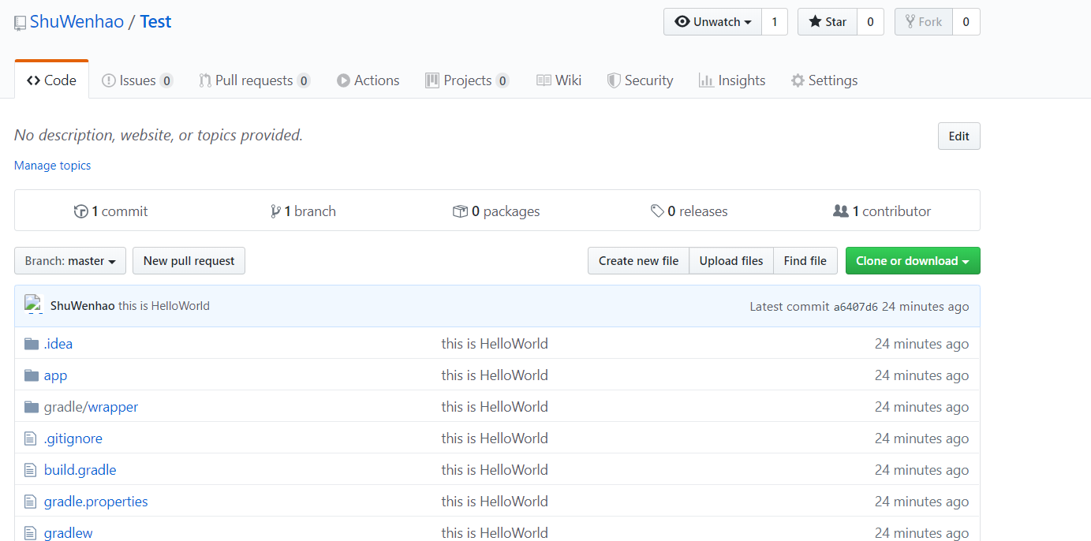

（下面是另行配置SSH的过程）：
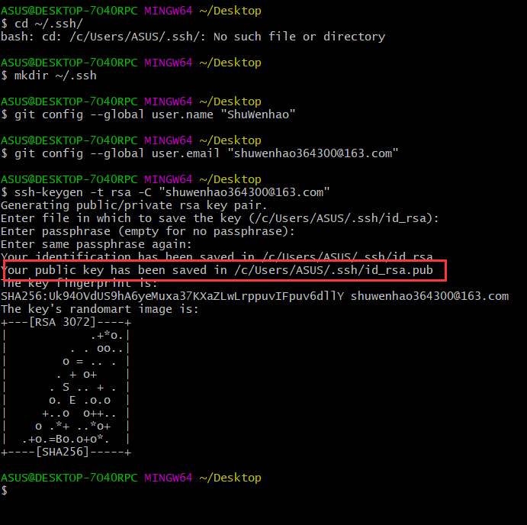

由上述框中提示复制文件中的信息
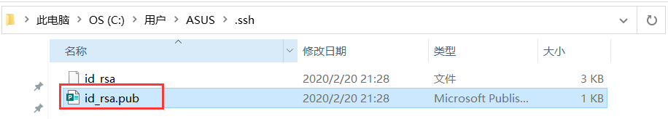

打开GitHub的设置选项，粘贴到框中位置
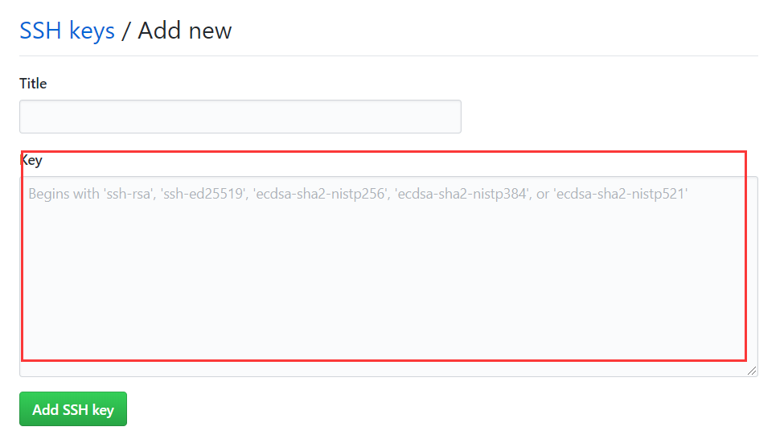
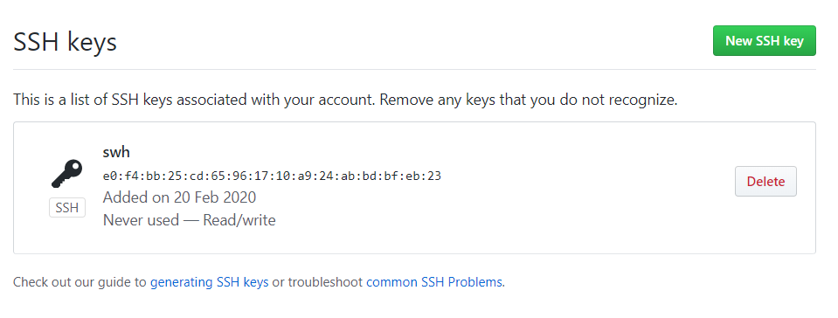

配置成功

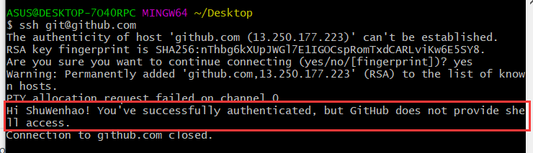

用SSH提交：（git remote add origin git@github.com:ShuWenhao/Test2.git）
